Multithreading Projesi
Sunucu İstek Yoğunluğunun Multithread ile Kontrolü

Melike OĞUZ
Bilgisayar Mühendisliği
Kocaeli Üniversitesi
170201028@kocaeli.edu.tr
Şeymanur MUTLU
Bilgisayar Mühendisliği
Kocaeli Üniversitesi
170201004@kocaeli.edu.tr

Problem Tanımı : "Multithreading Sunucu Projesinde" , 10 000 istek kapasiteli ana sunucu belli bir ms aralığı ile istek kabul edip onlara geri dönüş yapmaktadır. Aynı çalışma mantığına sahip alt sunucular ise ana sunucudan istekleri kabul etmektedir. Alt sunucuların kapasiteleri %70 olduğunda yeniden alt sunucu oluşturulup kapasite yoğunluk yüzdesi paylaşılmaktadır. Yoğunluk kapasitesi %0 olduğunda alt sunucular kapatılır.
Anahtar Kelimeler : multithreading, thread, synchronization, lock , queue, gui

GİRİŞ
Multithreading Sunucu Projesinde temel olarak, bir ana sunucu ve 2 alt sunucu bulunmaktadır. Projenin çalışma prensibine göre ana sunucu ve 2 alt sunucu asla kapatılmayacaktır.
10 000 istek kapasitesine sahip ana sunucu 500 ms aralıklarla istekleri kabul etmekte 200 ms aralıklarla ise isteklere geri dönüş yapmaktadır. 5000 istek kapasitesine sahip alt sunucular 500 ms aralıklarla ana sunucudan istekleri alıp 300 ms aralıklarla isteklere geri dönüş yapmaktadır.
Sunuculara atanmış olan ms aralıklarından ötürü bazen alt sunucular arasında çakışmalar gerçekleşmektedir. Senkronize halinde çalışan alt sunucular bu sorunu çözerek ana sunucudan istekleri almaya devam etmektedir.
Alt sunucuların yoğunluk kapasitelerini kontrol eden bir Sunucu Takip alt sunucusu bulunmaktadır. Sunucu Takip alt sunucusu sürekli çalışarak diğer alt sunucular üzerindeki yoğunluk kapasite yüzde bilgisini, ana sunucunun yoğunluk kapasite yüzdesini ve mevcut alt sunucu sayısını da göstermektedir.
Sunucu Takip sayesinde yoğunluk kapasite yüzdesi %70 'in üstüne çıkan alt sunucuların kapasitesi yarıya indirilip yeniden yarı kapasite oranına sahip alt sunucu oluşturulmaktadır. Yoğunluk kapasite yüzdesi %0 olan alt sunucular kapatılmaktadır.
Projenin çalışma mantığı kullanıcı arayüzü (gui) ile desteklenmektedir. JFrame oluşturularak hazırlanan kullanıcı arayüzü, sunuculara ait progress barlar sayesinde kullanıcıya büyük kolaylık sağlamaktadır.

Temel bilgiler
Program, Java programlama dilinde ve " NetBeans IDE " de yazılmıştır. Program içerisinde oluşturulan classların çalışma prensibi UML diyagramı ile anlatılmıştır.
Programın yazılım sürecinde git versiyon kontrol sistemi olarak GitHub kullanılmış olup, kodlarımızın gizliliği için GitHub Education hesabımızın bize sağlamış olduğu private repository özelliğinden faydalanılmıştır.

III. YAPILAN ARAŞTIRMALAR

Thread Nedir ?

Birden fazla işlemin tek bir program akışı içinde gerçekleştirimesi Java'da Thread sınıfları sayesinde gerçekleştirilmektedir. Thread (iş parçacığı) kullanımı, birden fazla işlemin tek bir akışı paylaşarak neredeyse eşzamanlı bir şekilde gerçekleşmesini sağlar.
Threadler, aynı process ortamında birden fazla iş yürütme imkanı sağlar. Bir process’in çalışmaya başlaması ile birlikte bir thread (main thread) oluşturulur ve process içerisinde birden fazla (multi thread) oluşturulabilir.
Yaratılan threadler aynı network de ve farklı network de işlem yapabilirler. Threadler genel olarak yazılım testleri yapılırken simülasyon olarak kullanılabilir ancak bilişim sistemlerinde cpu üzerinden işlem yapan threadler, fiziki olarak işlem yaptığı için yazılım test senaryosundaki thread gruplarından farklı davranış gösterebilir. Threadler kullanıldıkları alanlara göre farklılık gösterebilirler.

Synchronization Nedir ?
Bir metodun eşlemeli olması durumunda metottaki bütün işlemler, bu metodu çağıran lifler (threads) tarafından sırayla yapılır. Yani bir lif (thread) bu metodu çalıştırırken bir diğeri beklemek zorundadır.
Benzer şekilde eşlemeli satırlarda ise kritik alan (critical section) ismi verilen bir veya daha fazla satırdan oluşan bir blok olur. Bu blok eşlemeli metotlarda olduğu gibi liflerin (threads) sırayla buradaki komutları çalıştırmasını gerektirir.
Java Concurren Locks Nedir ?
Birden fazla threadin tek bir kaynağa eş zamanlı olarak erişimini denetleyen mekanizmalardan bir tanesi de java.util.concurrent.locks paketinde kullanılan sınıflar ve arabirimlerdir.
Lock mantığı basitçe, bir threadin kaynağa erişmeden önce o kaynağı kilitleyerek, başka hiç bir threadin o kaynağı kullanmasına izin verilmemesidir. İşini bitiren thread, kaynak üzerindeki kilidi serbest bırakarak, kaynağı diğer threadlerin kullanımına bırakır. Böylelikle kaynak kullanımı senkronize edilir. Locks, klasik synchronized blokların kullanımına alternatif sağlar.
IV. Karşılaşılan Sorunlar ve Çözümleri
IV.I Threadlerin Birbirleri ile Çakışması
Her bir sunucunun istekleri kabul etme ms aralığı ve isteklere geri dönüş yapma aralığı bulunmaktadır. Bu milisaniye aralığında aynı kaynağa ( ana sunucuya ) erişen bu threadler çakışabilmektedir. Bu durumda threadlerin senkronize bir şekilde çalışması gerekir. Biz de yaşadığımız bu sorunu locklar ve flagler kullanarak çözüme ulaştırdık. Yani bir thread ana sunucudan istek aldığında bir flag atandı. Flag değeri false ise başka bir thread ana sunucuya erişemedi. Thread diğer threadlerle iletişimini bu flag değeri ve locklar sayesinde gerçekleştirdi.
IV.II GUI Üzerinde Kapasitelerin Gösterilme Hızının, Sunucu Takibin Verdiği Veri Hızıyla Aynı Olmaması
Alt sunucuları kontrol etmek amacıyla oluşturulan sunucu takip alt sunucusu, sürekli olarak sunucuların yoğunluk kapasite yüzdesini ekrana yazdırmaktadır. Bu verileri görselleştirmek adına oluşturduğumuz kullanıcı arayüzü üzerindeki progressbarların gösterilme hızı, bu verilerle aynı olmayıp gecikmelere sebebiyet vermekteydi. Gui ile sunucuların eş zamanlı çalışmasını engelleyen şeyin, kontrol amacıyla yazdığımız arayüze gelen verilerin System.out.println ile yazılması olduğunu saptadık. Bu kod satırlarını programdan silerek gecikmeyi ortadan kaldırdık.
V. TASARIM
Multithreading Sunucu Projesi aşağıdaki başlıklar altında geliştirilmiştir.

V.I Hiyerarşik Yapı :

Projemizde "AltSunucu, Deniyoruz, MyThread, Server" adlı classlar ve "UsersGui" adında bir JFrame bulunmaktadır.

V.II Sınıfların Özellikleri :

AltSunucu (class) : Alt sunucuların kuyruk yapısında tutulduğu, threadlere numaların verildiği, istek geri dönüşlerinin, sucunu kapasitelerinin, flag bilgilerinin tutulduğu sınıftır.

Deniyoruz (class): threadNumArttir, threadOlustur(), sunucuTakip(), altSunucuOlusturucu() ve main metodunun bulunduğu sınıftır.

MyThread (class) : Yeni bir threadin oluşturulması için yazılmış olan bir sınıftır.

Server (class) : İlk iki alt sunucunun ana sunucudan 500 ms aralıklarla istekleri kabul ettiği ve onlara 300 ms aralıklarla geri dönüş yaptığını yazdığımız sınıftır.

UsersGui (JFrame) : initializingProgressBar (float mainServerCapacity,Vector<AltSunucu> subThreads) metodunun bulunduğu, sunucu kapasitelerinin kullanıcı arayüzü ile temsil etmek amacıyla yazılmış olan JFramedir. Yoğunluk kapasiteleri tehlikeli seviyelere ulaştığında progress bardaki değer "kırmızı" seviyede gösterilmektedir.
V. III UML DİYAGRAMI

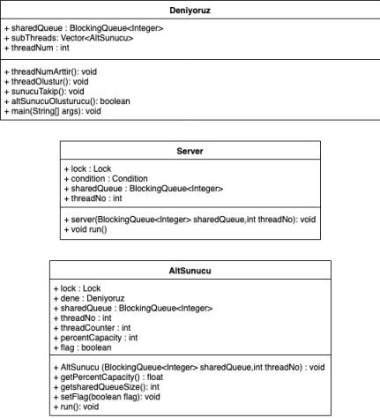

V. IV AKIŞ ŞEMASI

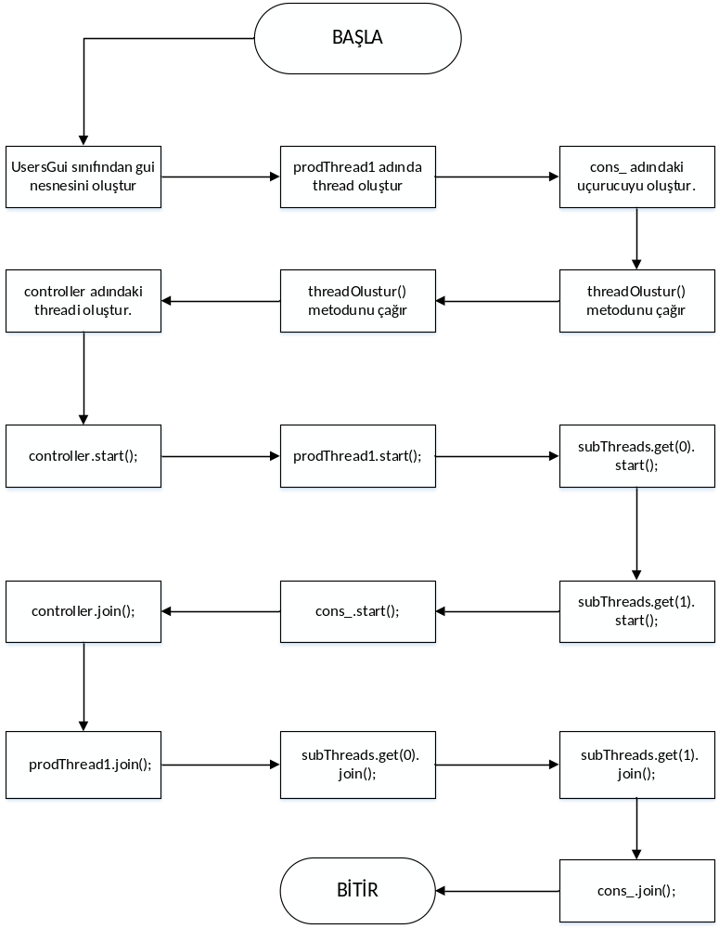

VI. EKRAN GÖRÜNTÜLERİ

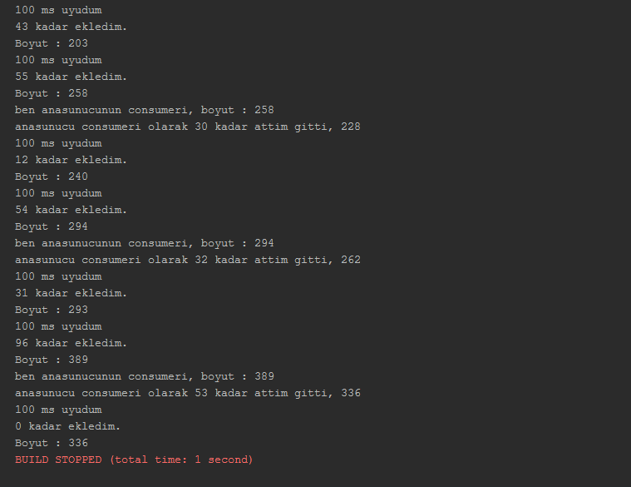

ŞEKİL 1- Sunucu İçerisinde Gerçekleşen Olayların Bilgileri

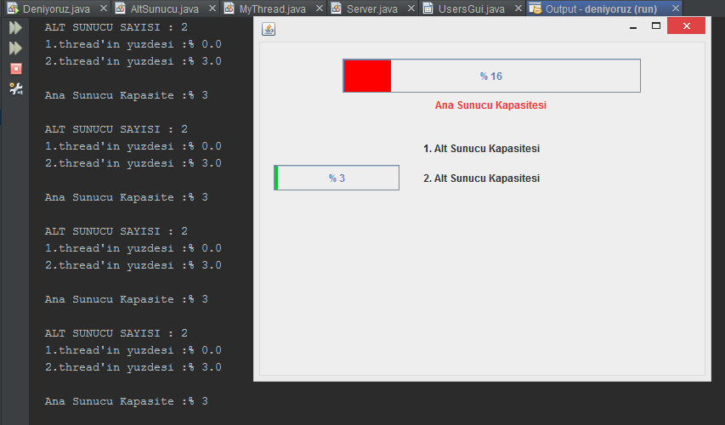

ŞEKİL 2- %0 Kapasiteye Sahip Alt Sunucular Kapatılır
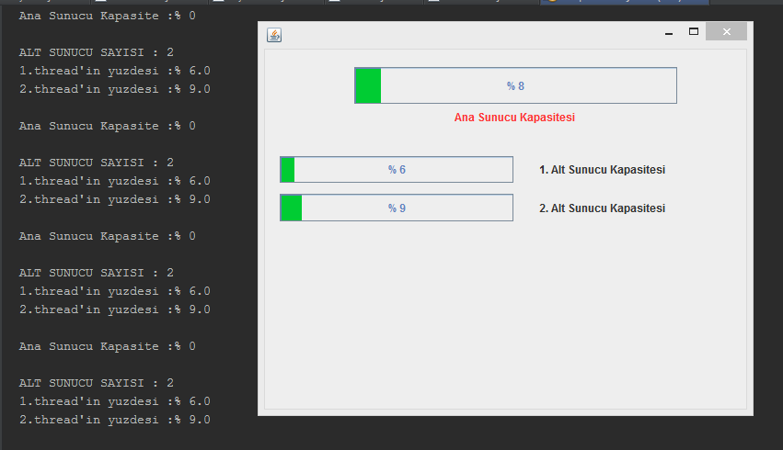

VII. KAZANIMLAR

1- Thread nedir ve çalışma mantıkları nasıldır ,
2- Vektörlerin ve kuyruk yapısının kullanılması,
3- Multithreading nedir,
4- Birden fazla thread senkronize bir şekilde nasıl çalışır,
5- Lock nedir, flag nedir, locklar ve flagler yardımıyla threadlerin çalışması nasıl düzenlenir,
6- Bir progress bar JFrame üzerinde nasıl kullanılır,
7-Dinamik bir sistem nasıl oluşturulur,
8- Git sürümleri - GitHub Kullanımı

VIII. KAYNAKÇA

Web Site
- http://fatihkabakci.com/article-JAVA_CONCURRENT_LOCKS(ESZAMANLI_KILITLER)

Web Site
- http://bilgisayarkavramlari.sadievrenseker.com/2009/10/09/eslemeli-metotlar-synchronized-methods/

Web Site
- https://www.linkedin.com/pulse/thread-nedir-o%C4%9Fuz-bor/

Web Site
- https://docs.oracle.com/cd/E19455-01/806-5257/6je9h032e/index.html

Web Site
- https://howtodoinjava.com/java/multi-threading/multithreading-difference-between-lock-and-monitor/

